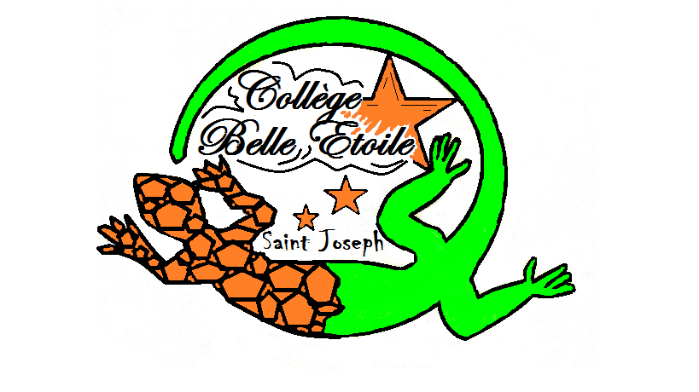
COLLEGE BELLE ETOILE
97212 SAINT JOSEPH

St Joseph, le 04 Juillet 2019

LISTE DES FOURNITURES SCOLAIRES : CLASSES DE 4ème

Chers parents,

Dès la rentrée, les élèves doivent obligatoirement se munir du matériel et de l’équipement indispensables prévus sur ces listes. Ils ne pourront être acceptés sans ce matériel et (ou) équipement.
Les parents qui éprouvent des difficultés financières sont invités à se faire connaître du Service Social (Assistante Sociale ou Principal) dès les premiers jours.
Nous rappelons aux parents et aux élèves que le port de l’uniforme est exigé :

- Pour les filles : jupe plissée de longueur correcte ou jean bleu marine et polo (à insérer dans la jupe ou le jean), pas de T-shirt
- Pour les garçons : pantalon ou jean bleu marine et polo. Pas de T-shirt (à insérer dans le pantalon)

- POUR LE POLO VOIR SUR LE SITE DU COLLEGE OU SE RENSEIGNER AUPRES DE L’ETABLISSEMENT

MATERIEL POUR TOUTES LES MATIERES
A RENOUVELER PENDANT L’ANNEE SCOLAIRE

- 1 cahier de textes sans spirales Pas d’agenda
- 400 copies doubles et 400 copies simples, grand format grands carreaux pour les devoirs, dans chaque matière,
- 1 trousse avec crayons noirs HB, gomme blanche de préférence, tube de colle, stylos bleu, rouge, noir et vert, 4 Surligneurs, un stylo 4 couleurs, 1 règle, des crayons de couleur. Etiquettes
- 1 cahier pour le renforcement scolaire.
- Clé USB
- Plastique pour recouvrir le livre (les livres doivent être obligatoirement recouverts)
- La taille et le nombre de page des cahiers ont été choisis pour limiter le poids du cartable.
Le petit matériel, ainsi que les cahiers pourraient être à renouveler en cours d’année si besoin était.

I – EDUCTAION PHYSIQUE ET SPORTIVE

- 1 Short rouge
- Tee-shirt jaune (remis à l’élève à la rentrée)
- 1 Dossard (réversible bleu/rouge)
- Chaussures de sport (Tennis et non Basket)
- Maillot de bain (filles) – Slip de bain (garçons)

II – FRANÇAIS

- Prévoir 10€ pour l’achat d’un manuel numérique
- Un grand cahier format 21x29,7 grands carreaux de 140 pages sans spirales
- Un grand protège-cahier mauve format 21x29,7

Pour les élèves de 4e (OBLIGATOIRE)
Cahier de français cycle 4 / 4^{ième} de Chantal BERTAGNA et Françoise CARRIER-NAYROLLES, édition HACHETTE – Code ISBN 97 82 017 066 668
- Marivaux, l’Île des esclaves, texte intégral, collection Folio + collège, édition Gallimard, 2017, n°18 (nouveaux programmes)
ISBN 97 82 072 710 674

Les ouvrages sont à acheter impérativement et à lire pendant les vacances.

III- MATHEMATIQUE

- 1 grand cahier format 21x29,7 grands carreaux sans spirales de 96 pages (leçon)
- 2 grands cahiers format 21x29,7 grands carreaux sans spirales de 140 pages minimum (exercices et activités)
- 3 grands protège-cahiers rouges format 21x29,7
- 1 compas simple qui reste à la maison
- 1 kit d’instruments en plastique transparent incassable comprenant : 2 équerres, 1 règle, 1 rapporteur avec double graduation en degré
- 1 calculatrice scientifique et fractionnaire type Collège.

IV – ESPAGNOL

- 1 grand cahier grand carreaux de 96 pages format 21x29,7 sans spirales
- 1 protège cahier transparent rouge 21x29,7
- 1 clé USB

V – ANGLAIS

- 2 grands cahiers de 96 pages format 21x29,7 à grands carreaux sans spirale
- 2 protège-cahiers format 21x29,7
- 1 carnet répertoire
- 1 clé USB
- Ecouteurs étiquetés dans un petit sac en plastique

VI – HISTOIRE GEOGRAPHIE – EDUCATION CIVIQUE

- 3 cahiers de 96 pages, format 21x29,7 grands carreaux sans spirales
- 3 protège-cahiers bleus format 21x29,7

VII – PHYSIQUE-CHIMIE

- 1 cahier travaux pratiques 96 pages format 24X32 grands carreaux sans spirales
- 1 protège-cahier jaune format 24X32

VIII S. V. T

- 1 grand cahier format 24x32 à grands carreaux sans spirales 96 pages
- 1 protège-cahier vert format 24x32

IX – E.P.I.

- Pour l’EPI : 1 clé USB 4G
- 1 lutin 30 vues

X – TECHNOLOGIE

- 1 grand classeur souple format A4
- 50 pochettes transparentes
- 6 intercalaires
- 1 règle plate transparente (30 cm)
- Gomme blanche

XI – ARTS PLASTIQUES

- 1 pochette de feuilles blanches, grain 224g, format A3 : 29,7x42cm
- 1 grand cahier de 96 pages, sans spirale + son protège cahier transparent non coloré : Obligation de conserver celui de l’année dernière, même si c’est un cahier de petit format ;
- 3 crayons noirs HB, 2B, 6B
- 1 boite de feutres de couleurs à pointe large (ou moyenne)
- 1 boite de crayons de couleurs
- 1 boite de gouache en pastilles
- 1 tube de colle liquide universelle 30 ml - 1 tube de colle en bâton
- 2 marqueurs noirs : 1 à pointe fine + 1 à pointe moyenne ou large

XII – MUSIQUE

- 1 lutin 100 vues - Feuille simples format A4 grands carreaux

XIII – LATIN
Pour les élèves faisant l’option

- 1 protège-cahier grand format 21x29,7 de couleur orange
- 1 cahier grand format 21x29,7 à grands carreaux de 140 pages sans spirales (à conserver de la 5e à la 3e)
XIV - LANGUES ET CULTURES REGIONALES (LCR)
Pour les élèves faisant l’option

- 1 cahier grand format à grands carreaux de 96 pages sans spirales
- 1 protège-cahier grand format de couleur rose.

